**BÀI 2 MÔ TẢ DAO ĐỘNG ĐIỀU HOÀ**

**I. CÁC ĐẠI LƯỢNG ĐẶC TRƯNG CỦA DAO ĐỘNG ĐIỀU HÒA:**

**🖎** Dao động được mô tả bằng phương trình  được gọi là dao động điều hòa. Vật nặng của con lắc đang dao động điều hòa gọi là vật dao động điều hòa.



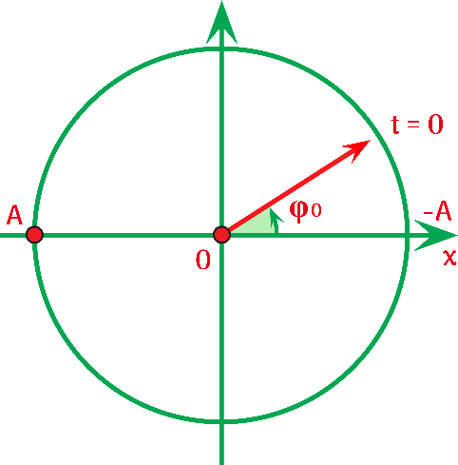**🖎** Các đại lượng đặc trưng cho dao động điều hòa:

+ x là li độ (tọa độ) → x là độ dịch chuyển từ vị trí cân bằng đến vị trí của vật tại thời điểm t.hoặc được hiểu là độ lệch so với vị trí cân bằng [m, cm].

+ A là giá trị cực đại của li độ hay biên độ → độ dịch chuyển cực đại của vật tính từ vị trí cân bằng → phụ thuộc cách kích thích dao động [m, cm].

+ (ωt + ϕ) là pha của dao động tại thời điểm t → xác định trạng thái dao động tại thời điểm t [rad].

+ ϕ là pha ban đầu của dao động → xác định trạng thái dao động tại thời điểm t = 0 [rad] → phụ thuộc cách kích thích dao động.

+Chu kì là khoảng thời gian để vật thực hiện được một dao động, kí hiệu là T (s).

+ Tần số là số dao động mà vật thực hiện được trong một giây, kí hiệu là f. Ta có 

+ ω là là tần số góc → luôn luôn có giá trị dương → phụ thuộc vào cấu tạo của hệ dao động

**🖎** Trong dao động điều hoà của mỗi vật thì bốn đại lượng biên độ, chu kì, tần số và tần số góc là những đại lượng không đổi, không phụ thuộc vào thời điểm quan sát. Với các vật khác nhau thì các đại lượng này khác nhau. Vì thế chúng là những đại lượng đặc trưng cho dao động điều hoà.

**II. PHA BAN ĐẦU, ĐỘ LỆCH PHA:**

➊ **Pha ban đầu:**

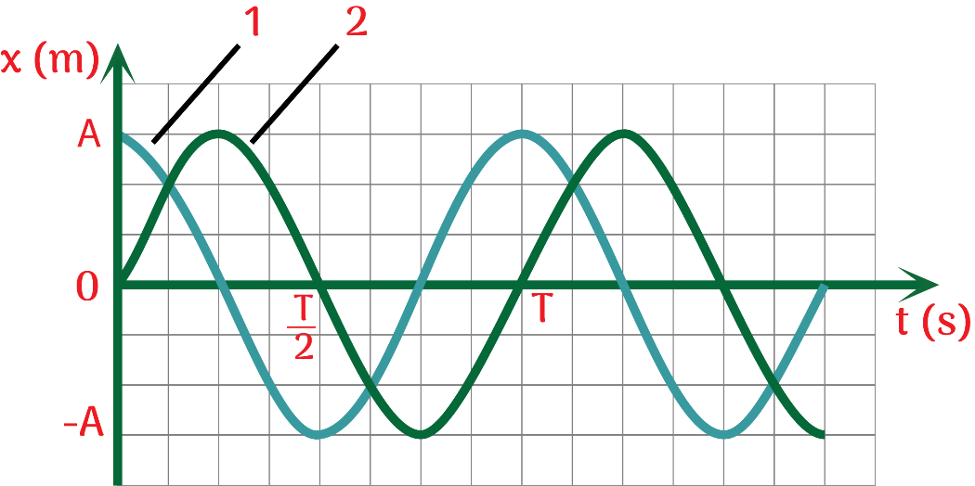

**🖎** Hình trên là đồ thị của hai vật dao động điều hoà cùng chu kì, cùng biên độ nhưng dao động 1 luôn đạt tới giá trị cực đại sớm hơn dao động 2 một thời gian là T/4.

**🖎** Từ đồ thị ta thấy, tại thời điểm ban đầu (t = 0) vật dao động điều hoà 1 đang ở vị trí biên x = A và sẽ dịch chuyển về vị trí cân bằng, còn vật dao động điều hoà 2 đang ở vị trí cân bằng và sẽ dịch chuyển về phía x > 0, Các phương trình dao động tương ứng với đồ thị hình trên có pha ban đầu φ lần lượt là

+ x1 = Acos(t) với 1 = 0 rad.

+ x2 = Acos(t - π) với 2 = -π rad.

**🖎** Như vậy, pha ban đầu φ cho biết tại thời điểm bắt đầu quan sát vật dao động điều hoà ở đâu và sẽ đi về phía nào. Nó có giá trị nằm trong khoảng từ -π đến π (rad).

➋ **Độ lệch pha giữa hai dao động cùng chu kì:**

|  |  |
| --- | --- |
|  |  |
| **Hai dao động đồng pha** | **Hai dao động ngược pha** |

**🖎** Trong khoa học và trong kĩ thuật, độ lệch pha quan trọng hơn pha, vì nó là đại lượng không đổi, không phụ thuộc vào thời điểm quan sát.

**🖎** Nếu φ1 > φ2 thì dao động 1 sớm pha hơn dao động 2.

**🖎** Nếu φ1 < φ2 thì dao động 1 trễ pha hơn dao động 2.

**🖎** Nếu φ1 = φ2 thì dao động 1 cùng (đồng) pha với dao động 2.

**🖎** Nếu φ1 = φ2 ± π thì dao động 1 ngược pha với dao động 2.

**BÀI TẬP TỰ LUẬN**

**Câu 1:** **[TTN]** Xác định biên độ dao động A, tần số góc ω, tần số f và pha ban đầu của các dao động có phương trình sau:

a. 

b. 

**Câu 2:** **[TTN]** Một vật dao động điều hòa với phương trình 

a. Xác định li độ của vật khi pha dao động bằng 

b. Xác định li độ của vật ở các thời điểm t = 1 s, t = 0,25 s.

 **Câu 3:** **[TTN] CTST]** Một con ong mật đang bay tại chỗ trong không trung, đập cánh với tần số khoảng 300 Hz. Xác định số dao động mà cánh ong mật thực hiện trong 1 s và chu kì dao động của cánh ong.

**Câu 4:** **[TTN] [KNTT]** Hình dưới đây là dao động điều hòa của một vật. Hãy xác định:

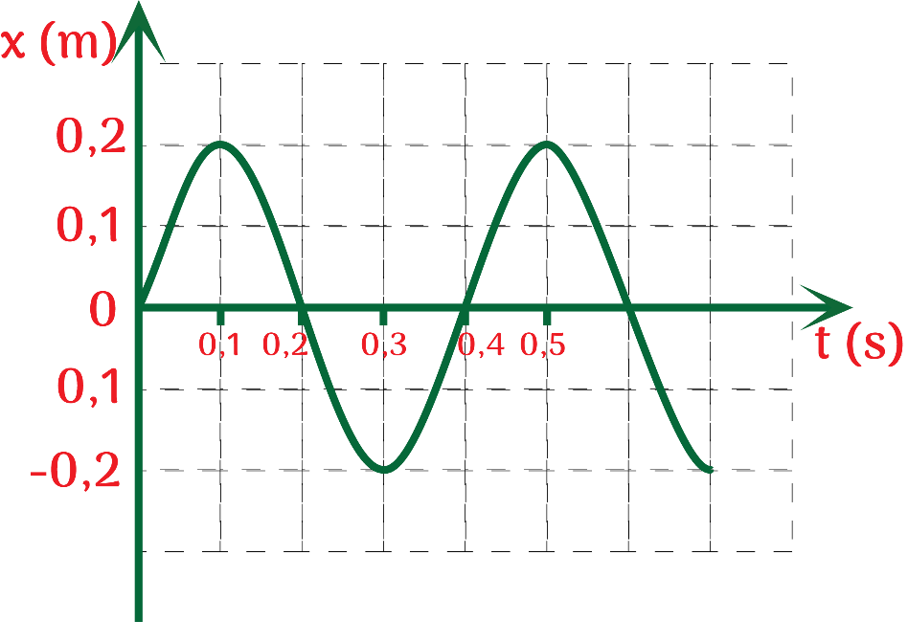

a. Biên độ, chu kì, tần số của dao động

b. êu thời điểm mà vật có li độ x = 0.

c. Xác định tần số góc của dao động.

**Câu 5:** **[TTN] [KNTT]** Hình dưới đây là dao động điều hòa của một con lắc. Hãy cho biết:

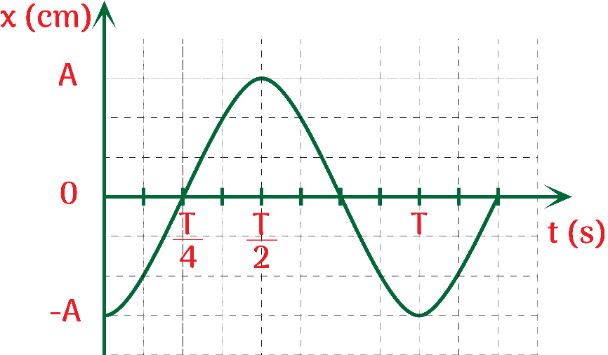

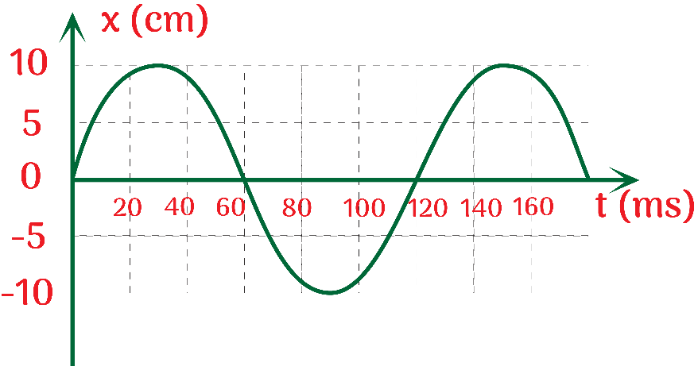a. Vị trí và hướng di chuyển của con lắc tại thời điểm ban đầu.

b. Pha ban đầu của dao động.

**Câu 6:** **[TTN] [CD]** Xác định biên độ, chu kì và tần số của dao động có đồ thị li độ - thời gian được biểu diễn ở hình dưới đây.

**Đồ thị li độ - thời gian của một dao động**